Autenticazione login Facebook in app Web con ACSV2

#### Di [Roberto Freato](https://mvp.support.microsoft.com/profile=9F9B3C0A-2016-4034-ACD6-9CEDEE74FAF3) – Microsoft MVP

* 1. 

*Maggio 2012*

In questo articolo verranno discussi i seguenti argomenti:

* + Windows Azure Access Control Service (ACSV2)
  + Facebook Development

E le seguenti tecnologie:

* + Windows Identity Foundation
  + ASP.NET

## Sommario

Claim-based security

Creazione di una applicazione Facebook

Configurazione di AppFabric Access Control Service

Conclusioni

È passato quasi un anno da quando ho parlato per la prima volta sul mio blog di Access Control Service e da allora è uno degli argomenti se fa più “stragi” (positive, si intende) di interesse ai seminari e negli incontri con la community.

Il motivo penso sia semplice: non è banale poter integrare l’autenticazione e talvolta l’autorizzazione di providers “famosi” (quali LiveID, Google, Yahoo e Facebook) con un procedimento alla stregua del Wizard (next, next, .. ) in poco più di 30 minuti. Ed in effetti ACSV2 di AppFabric, fa esattamente questo.

## Claim-based security

L’autenticazione Claim-based, o più generalmente la gestione dell’Identity tramite claims è un argomento insolitamente ostico ai molti, che probabilmente già hanno utilizzato o implementato il pattern a loro insaputa. Partiamo dalla necessità: autenticazione, autorizzazione, varie ed eventuali. Oggi funziona così:

* + Il sistema custom chiede user-name e password (authentication)
  + Autentica verso la sorgente dati
  + Stabilisce i permessi (authorization)
  + Permette all’utente di procedere nelle operazioni

Lo svantaggio dei sistemi di autenticazione custom è che sono appunto custom e che isolano l’applicazione invece di integrarla con altri sistemi (a meno di procedure più o meno complesse per gestire il single sing-on). Inoltre supponiamo di utilizzare Kerberos per l’autenticazione: Kerberos durante il colloquio ci fornisce identità e gruppi, ma se avessi bisogno di altri dati? Per esempio una email?

Allora dovrei certamente andare a fare query su AD (in caso di autenticazione Windows) e comunque dovrei gestire la problematica puntualmente.

Il concetto di Claims è un pò diverso:

* + Un soggetto T vuole accedere alla risorsa X
  + Il gestore della risorsa X dice al soggetto T che ci vuole una certa autorizzazione per procedere
  + Il soggetto T si rivolge a Y chiedendo di erogare un documento valido per X
  + Y eroga il documento e T lo presenta al gestore di X per ottenere l’accesso (il gestore potrà così verificare che T abbia tutti i permessi per procedere)

Rispieghiamo tutto partendo dall’ormai celebre esempio del volo aereo.

Una persona che deve prendere una aereo oggi non deve recarsi all’imbarco con una speciale smartcard che lo identifichi, erogata dalla compagnia aerea, ovvero con una coppia di credenziali “custom” per compagnia. Il processo attuale è infatti abbastanza claim-based:

* + Una persona si reca ai banchi di check-in dove viene fatta una sorta di identificazione (con ID, Patente, Passaporto)
  + A quel punto il personale consegna una carta di imbarco che, oltre a rappresentare l’autorizzazione a salire a bordo contiene molte informazioni
  + Il personale al gate può, leggendo sulla carta di imbarco, ottenere dati di interesse riguardo al passeggero

Questo processo è una mappatura quasi 1:1 di ciò che avviene nel modello Claim-based. Ora che sappiamo il meccanismo, ecco una immagine che ispirerà i prossimi post a riguardo:

* 1. [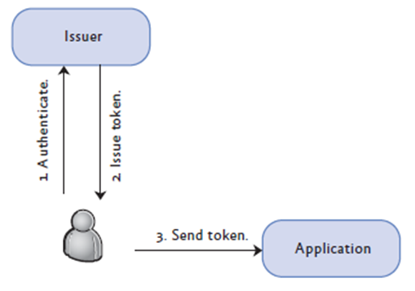](http://dotnetlombardia.org/cfs-file.ashx/__key/communityserver-blogs-components-weblogfiles/00-00-00-00-07-metablogapi/1212.image_5F00_6F3AEE0A.png)
  2. Figura 1 - Scenario e attori coinvolti in un processo di autenticazione CB

Abbiamo capito come si presenta lo scenario Claims-based e chi fa cosa nel processo generale di gestione dell’identità. Ora però portiamo ad esempio un’ulteriore e voluta complicazione: se non fosse più uno solo il “tipo” di client da autenticare? Meglio: se ci fossero diverse entità in gioco, con diversi sistemi di autenticazione, che si debbano avventurare verso la nostra applicazione? Allora non potremmo più dirigere tutte le richieste non autenticate ad un solo STS (Security Token Service), ma dovremo gestirne più di uno.

In uno scenario più semplice, possiamo supporre che all’utente venga chiesto con che provider proseguire (del tipo: LiveID, Facebook, Google Account, etc) e utilizzare quindi diversi STS che però tornino alla stessa applicazione target. A questo punto si introduce un problema: il token generato dai vari STS sarà uguale? Al 90% no, come è giusto che sia, in uno scenario in cui ogni attore può fornire dati diversi e in diverso formato.

Ulteriore ed ultima domanda: come fa l’applicazione a gestire l’eterogeneità dei vari token? Deve prevedere un meccanismo di discernimento ad-hoc? E allora non stiamo ritornando ad una soluzione custom?

La risposta a tutto questo è l’aggiunta di un ulteriore layer di servizio che chiamiamo Federation Provider (FP in seguito). Un FP ha il compito di prendere in ingresso N tipi di token diversi e generare una trasformazione comune da inviare all’applicazione target. AppFabric Access Control Service è proprio un FP su cui possiamo specificare la logica di trasformazione e il trust per i nostri token e applicazioni. ACS risolve anche il problema della scelta dei provider di autenticazione, presentando all’utente un elenco dei provider supportati.

## Creazione di una applicazione Facebook

Il modello di interoperabilità di Facebook si basa sul concetto di applicazioni. Lanciando una vera e propria best-practice, Facebook necessita di una “applicazione” che venga creata sul portale ufficiale a cui gli utenti “concedano” il permesso di usare i propri dati personali.

Per cominciare è necessario andare su: <http://developers.facebook.com/apps>

Sarà poi necessario creare una nuova App, come in figura:

* 1. 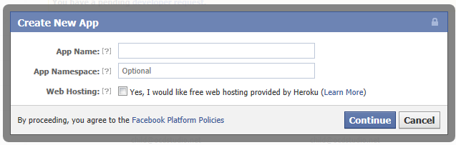
  2. Figura 2 - Creazione di una App Facebook

Che poi dovrà essere configurata con le seguenti opzioni:

* 1. 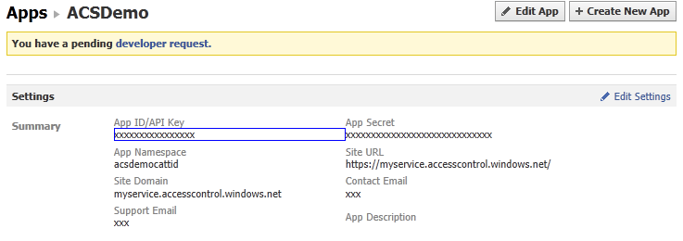
  2. Figura 3 - Si dovrà sostituire "myservice" con il namespace che genereremo su ACS

A questo punto dovremo creare un namespace su ACS (chiamato “myservice”, nel nostro caso) e configurarlo con API Key e App Secret.

## Configurazione di AppFabric Access Control Service

A questo punto:

* + Ci rechiamo sul pannello di controllo di ACS, ovvero su <http://windows.azure.com> nella sezione “Service Bus, Access Control & Caching”.
  + Ci interessa l’ACS, quindi selezioneremo Access Control e poi “New namespace”
  + Un volta scelto il nome del namespace (globalmente univoco), la regione e la Connection Pack Size (di cui rimandiamo l’approfondimento alla parte licensing), avremo creato il nostro namespace AppFabric sia per ACS che per SB.
  + Ora andiamo nel portale relativo alla gestione di ACS, cliccando su Access Control Service nella schermata precedente.
  1. [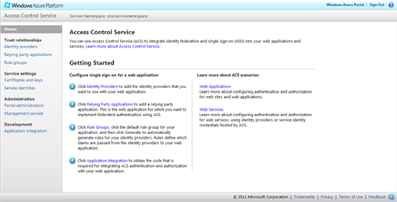](http://dotnetlombardia.org/cfs-file.ashx/__key/communityserver-blogs-components-weblogfiles/00-00-00-00-07-metablogapi/2308.463e2a1a_2D00_4294_2D00_4fd6_2D00_a624_2D00_811dc201a1ef_5F00_0214407E.png)
  2. Figura 4 - Schermata principale del servizio di ACSV2

Ora non ci resta che aggiungere tutti gli Identity Providers che intendiamo supportare nella nostra applicazione: nel nostro caso, procediamo con Facebook.

Facebook tuttavia ha “bisogno” di una applicazione per poter esporre le proprie API di autenticazione, per cui procediamo ad inserire nei campi in figura, le informazioni prese precedentemente dalla configurazione dell’applicazione Facebook:

* 1. 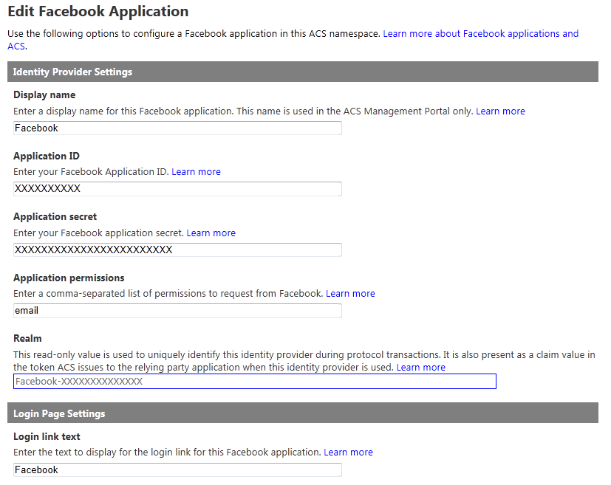
  2. Figura 5 - Configurazione dell'Identity Provider

Ora bisogna stabilire il trust con l’applicazione locale che andiamo a creare, andando a definire nella sezione “Relying party applications”, le seguenti impostazioni (dove “service.com” è l’URL a cui risponderà la nostra applicazione):

* 1. **Nota:** In fase di test, l’URL potrà essere nella forma http://localhost/...
  2. 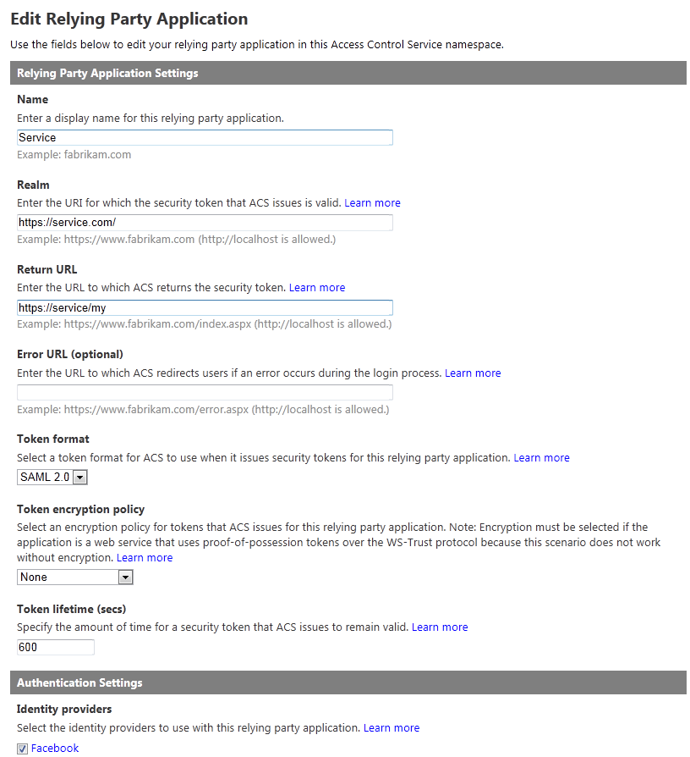
  3. Figura 6 - Configurazione della nostra applicazione verso ACSV2

Automaticamente abbiamo generato un nuovo gruppo di regole, presente ora nella sezione Rule Groups del pannello. Ora possiamo recarci lì, selezionare il gruppo appena creato che avrà un formato simile a “Default Rule Group for [AppName]”, e generare le regole di default per tutti i provider selezionati (nel nostro caso avremmo abilitato solo Facebook). Per finire, andiamo a prendere nota dei vari endpoint che ACS ha impostato per il servizio di federazione (sotto Application Integration):

* 1. [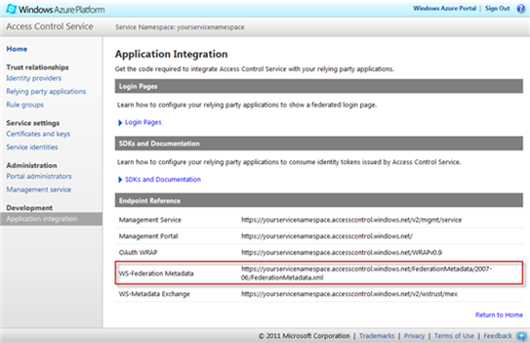](http://dotnetlombardia.org/cfs-file.ashx/__key/communityserver-blogs-components-weblogfiles/00-00-00-00-07-metablogapi/0741.cbeecc1a_2D00_8813_2D00_4541_2D00_b077_2D00_9082bb536e38_5F00_7D5DEA29.png)
  2. Figura 7 - Definizione degli endpoint per i metadati di federazione

Per l’integrazione web, possiamo partire dalla costruzione di una applicazione Web sulla base del template standard di Visual Studio 2010, rimuovendo:

* + La parte di login e il menu dalla master page
  + Le seguenti sezioni dal Web.config
  + connectionStrings
  + system.web/authentication
  + system.web/membership
  + system.web/profile
  + system.web/roleManager

Avendo “pulito” la soluzione da tutti i fronzoli di autenticazione, possiamo applicare l’STS alla nostra soluzione, cliccando con il destro nel Solution Explorer e poi “Add STS Reference” (per poterlo fare è necessario avere installato il WIF SDK). Si aprirà il wizard e dovremo inserire:

* + La configurazione della applicazione (il web.config) dell’app corrente.
  + L’application URI
  + L’endpoint STS (diremo “Use an existing STS”), specificando l’Url annotato prima sotto “WS-Federation Metadata”.
  + Disabiliteremo la validazione della catena dei certificati (unico modo per procedere in fase di test, a meno di non utilizzare un certificato valido)
  + Disabiliteremo l’encryption
  + Confermeremo i Claims disponibili

A questo punto possiamo far partire la soluzione e ci verrà chiesto di autenticarci con Facebook.

## Conclusioni

Abbiamo visto come integrare l’autenticazione Claim-based all’interno di una applicazione web, come supportare il meccanismo di autenticazione basato su provider Facebook e di conseguenza come creare e configurare una applicazione Facebook allo scopo.

#### di Roberto Freato ([blog](http://dotnetlombardia.org/blogs/rob/default.aspx)) - Microsoft MVP

* 1. [*Altri articoli di Roberto Freato nella Libr*](http://sxp.microsoft.com/feeds/3.0/msdntn/TA_MSDN_ITA?contenttype=Article&author=Roberto%20Freato)*ary* [](http://sxp.microsoft.com/feeds/3.0/msdntn/TA_MSDN_ITA?contenttype=Article&author=Roberto%20Freato)